BAB III
ANALISIS DAN PERANCANGAN

- Analisis

Sebelum memulai proses prancangan simulasi pembentukan skema partisi database dengan algoritma Vertical Partitioning, terlebih dahulu perlu dilakukan analisis terhadap sistem yang akan dirancang. Tahapan analisis tersebut mencakup analisis kebutuhan dan analisis proses, setelah itu dilanjutkan dengan perancangan user interface

- Analisis Kebutuhan

Bagian ini akan menjelaskan kebutuhan yang akan diperlukan oleh sistem. Kebutuhan tersebut dapat dirincikan sebagai berikut :
- Aplikasi simulasi ini menampilkan deskripsi singkat proses perubahan desain relasional database menjadi skema vertikal partisi database.
- Dalam aplikasi simulasi ini, proses uji analisis melibatkan proses perbandingan antara desain relasional dengan skema vertikal partisi database.
- Aplikasi simulasi ini hanya mengimplementasikan request retrieval objek gambar dan bentuk request ditentukan oleh sistem di dalam lingkungan simulasi.

- Analisis Proses

Berikut ini adalah pembahasan tentang analisis proses kerja dalam proses pembentukan skema partisi dengan algoritma Vertical Partitioning serta uji analisis perbandingan antara skema partisi yang telah terbentuk dengan skema relational database dengan berbagai percobaan yang telah ditetapkan oleh sistem.
- Flowchart Pembentukan Skema Partisi

Untuk memahami proses kerja pembentukan skema partisi, gambar 3.1 menampilkan flowchart proses perubahan desain relational database menjadi skema vertikal partisi.

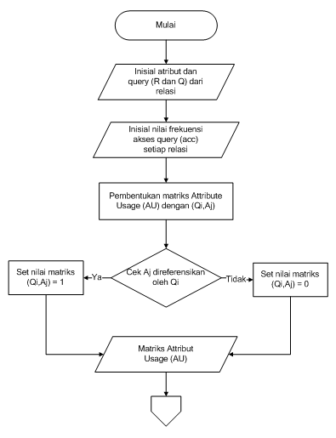

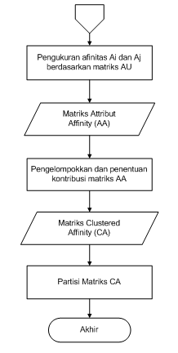
Gambar 3.1. Flowchart proses pembentukan skema partisi database vertikal

- Analisis Algoritma Vertical Partitioning

Dalam simulasi ini, algoritma VP bertujuan mengubah skema relational database menjadi skema partisi secara vertikal dengan teknik splitting ke dalam bentuk kelompok fragmen. Tabel-tabel yang akan di partisi adalah tabel foto dan album, sedangkan untuk galeri tetap pada relasi semula. Proses perubahan tersebut melalui beberapa tahapan. Tahapan tersebut adalah sebagai berikut :

- Pembentukan Matriks Attribute Usage (AU)

Proses pembentukan matriks AU, meliputi beberapa tahapan yang akan dijabarkan sebagai berikut:
- Menginisialisasikan setiap atribut dari masing-masing relasi ke dalam ) dan susunan query yang mengakses atribut pada relasi tersebut ke dalam persamaan . Pada simulasi ini, ada dua tabel yang akan di partisi yaitu tabel foto dan album. Tahapan inisialisasi untuk kedua tabel tersebut adalah sebagai berikut :
  - Persamaan R dan Q pada tabel Foto
R = ( A₁,A₂, A₃, A₄, A₅, A₆, A₇, A₈, A₉)
Q = {Q₁, Q₂, Q₃, Q₄, Q_{5,} Q₆}

Keterangan R dan Q
R | (Tabel Foto) |  | Q | (Query Tabel Foto)
A₁ → | IMGID |  | Q₁ → | A₂, A₈, A₉
A₂ → | IMGName |  | Q₂ → | A₈, A₉
A₃ → | IMGWidth |  | Q₃ → | A₂, A₈
A₄ → | IMGHeight |  | Q₄ → | A₁, A_{8,} A₉
A₅ → | IMGSize |  | Q₅ → | A_{1,} A₂, A₃, A₄, A₅, A₆, A₈
A₆ → | IMGType |  | Q₆ → | A_{2,} A₃, A_{4,} A₆
A₇ → | IMGDesc
A₈ → | IMGFileLoc
A₉ → | AlbumID

  - Persamaan R dan Q pada tabel Album
R = (A₁,A₂, A₃, A₄, A₅)
Q = {Q₁, Q₂, Q₃, Q₄, Q₅ }

Keterangan R dan Q
R | (Tabel Album) |  | Q | (Query Tabel Album)
A₁ → | AlbumID |  | Q₁ → | A₃
A₂ → | Title |  | Q₂ → | A₂, A_{3,} A₅
A₃ → | Category |  | Q₃ → | A₁, A₂
A₄ → | ImgTotal |  | Q₄ → | A₁, A₃, A₅
A₅ → | NoGallery |  | Q₅ → | A₂, A₃, A₄

Untuk tabel galeri tidak dilakukan partisi, karena jumlah request (Q) pada relasi tersebut hanya ada satu serta hanya memiliki dua atribut.

- Menentukan nilai matriks dan ditentukan berdasarkan ketentuan sebagai berikut :
  - = 1, jika atribut direferensikan oleh query
  - = 0, selain dari kondisi tersebut.
Berdasarkan ketentuan tersebut, proses pembentukan nilai matriks pada tabel foto dan album dijabarkan sebagai berikut:

Pembentukan nilai matriks pada tabel Foto
 |  |  | A₁ | A₂ | A₃ | A₄ | A₅ | A₆ | A₇ | A₈ | A₉
Q₁ → A₂, A₈, A₉ | → | Q₁ | 0 | 1 | 0 | 0 | 0 | 0 | 0 | 1 | 1
Q₂ → A₈, A₉ | → | Q₂ | 0 | 0 | 0 | 0 | 0 | 0 | 0 | 1 | 1
Q₃→ A₂, A₈ | → | Q₃ | 0 | 1 | 0 | 0 | 0 | 0 | 0 | 1 | 0
Q₄→ A₁, A_{8,} A₉ | → | Q₄ | 1 | 0 | 0 | 0 | 0 | 0 | 0 | 1 | 1
Q₅→ A_{1,} A₂, A₃, A₄, A₅, A₆, A₈ | → | Q₅ | 1 | 1 | 1 | 1 | 1 | 1 | 0 | 1 | 0
Q₆→ A_{2,} A₃, A_{4,} A₆ | → | Q₆ | 0 | 1 | 1 | 1 | 0 | 1 | 0 | 0 | 0

Nilai matriks pada tabel foto :
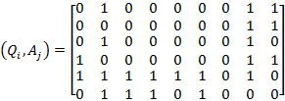

Pembentukan nilai matriks pada tabel Album
 |  |  | A₁ | A₂ | A₃ | A₄ | A₅
Q1 → A₃ | → | Q₁ | 0 | 0 | 1 | 0 | 0
Q2 → A₂, A₃, A₅ | → | Q₂ | 0 | 1 | 1 | 0 | 1
Q3 → A₁, A₂ | → | Q₃ | 1 | 1 | 0 | 0 | 0
Q4 → A₁, A₃, A₅ | → | Q₄ | 1 | 0 | 1 | 0 | 1
Q5 → A₂, A₃, A₄ | → | Q₅ | 0 | 1 | 1 | 1 | 0

Nilai matriks pada relasi album :
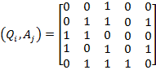

- Pengukuran Nilai Matriks Attribute Affinity (AA)

Pengukuran nilai matriks AA didasarkan pada nilai matriks AU dan frekuensi akses () setiap query pada masing-masing tabel. Pada simulasi ini nilai frekuensi akses () pada masing-masing tabel ditentukan dengan nilai ketetapan sebagai berikut :
Nilai matriks AU dan pada tabel foto
 | A₁ | A₂ | A₃ | A₄ | A₅ | A₆ | A₇ | A₈ | A₉ |  | Q
Q₁ | 0 | 1 | 0 | 0 | 0 | 0 | 0 | 1 | 1 |  | Q₁ = | 22
Q₂ | 0 | 0 | 0 | 0 | 0 | 0 | 0 | 1 | 1 |  | Q₂ = | 20
Q₃ | 0 | 1 | 0 | 0 | 0 | 0 | 0 | 1 | 0 |  | Q₃ = | 35
Q₄ | 1 | 0 | 0 | 0 | 0 | 0 | 0 | 1 | 1 |  | Q₄ = | 10
Q₅ | 1 | 1 | 1 | 1 | 1 | 1 | 0 | 1 | 0 |  | Q₅ = | 8
Q₆ | 0 | 1 | 1 | 1 | 0 | 1 | 0 | 0 | 0 |  | Q₆ = | 5

Nilai matriks AU dan pada tabel album
 | A₁ | A₂ | A₃ | A₄ | A₅ |  | Q
Q₁ | 0 | 0 | 1 | 0 | 0 |  | Q₁ = | 16
Q₂ | 0 | 1 | 1 | 0 | 1 |  | Q₂ = | 14
Q₃ | 1 | 1 | 0 | 0 | 0 |  | Q₃ = | 10
Q₄ | 1 | 0 | 1 | 0 | 1 |  | Q₄ = | 6
Q₅ | 0 | 1 | 1 | 1 | 0 |  | Q₅ = | 4

Pengukuran nilai matriks AA dihitung dengan persamaan sebagai berikut :
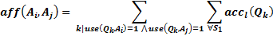

Dari persamaan tersebut, proses pengukuran nilai matriks AA ( ) dilakukan dengan menjumlahkan nilai yang melibatkan atribut A_{i} dan A_{j} (). Berikut ini penjelasan pengukuran nilai matriks pada tabel foto dan album.
- Pengukuran nilai matriks AA pada tabel Foto
Proses perhitungan atau penjumlahan nilai frekuensi pada tabel foto dijabarkan sebagai berkut :
 | =
 | = | 10 + 8
 | = | 18
 | =
 | = | 8
 | =
 | = | 8
 | =
 | = | 22 + 35 + 8 + 5
 | = | 70
 | =
 | = | 8 + 5
 | = | 13

 | A₁ | A₂ | A₃ | … | A₉
A₁ | 18 | 8 | 8 | … | …
A₂ | 8 | 70 | 13 | … | …
A₃ | 8 | 13 | … | … | …
… | …. | …. | … | … | …
A₅ | …. | …. | … | … | …

Proses perhitungan tersebut tersebut mengalami iterasi sampai pada tabel foto, sehingga nilai matriks AA yang didapatkan adalah sebagai berikut :
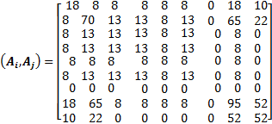

- Pengukuran nilai matriks AA pada tabel Album
Proses perhitungan atau penjumlahan nilai frekuensi pada tabel album dijabarkan sebagai berkut :
 | =
 | = | 10 + 6
 | = | 16
 | =
 | = | 10
 | =
 | = | 6
 | =
 | = | 14 + 10 + 4
 | = | 28
 | =
 | = | 14 + 4
 | = | 18

 | A₁ | A₂ | A₃ | A₄ | A₅
A₁ | 16 | 10 | 6 | … | …
A₂ | 10 | 28 | 18 | … | …
A₃ | 6 | 18 | … | … | …
A₄ | …. | …. | … | … | …
A₅ | …. | …. | … | … | …

Proses perhitungan tersebut tersebut mengalami iterasi sampai pada tabel album, sehingga nilai matriks AA yang didapatkan adalah sebagai berikut :
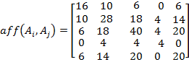

- Pengelompokkan dan Penentuan “The Best” Kontribusi

Pengelompokkan atribut-atribut dari satu relasi berdasarkan nilai matriks AA bertujuan untuk menghasilkan matriks Clustered Affinity (CA). matriks ini nantinya akan digunakan untuk menampung hasil kontribusi terbaik (“The Best Contribution”) dari matriks AA. Pengelompokkan tersebut dilakukan dengan pendekatan algoritma Bond Energy (BEA) yang memiliki 3 tahapan yaitu :
- Inisialisasi
Pada tahapan ini, dilakukan proses penempatan dua kolom pertama dari matriks AA ke dalam matriks CA sesuai urutan. Matriks AA merupakan matriks n x n

- Iterasi
Pada tahapan ini, masing-masing n-i kolom yang tersisa dari matriks AA ditempatkan pada posisi kolom matriks CA_{i+1}. Dalam kondisi ini i adalah jumlah kolom yang telah ditempatkan ke dalam matriks CA. Penempatan posisi kolom ke dalam matriks CA ditentukan berdasarkan nilai kontribusi terbesar. Penentuan kontribusi yang terbesar dilakukan dengan cara menghitung nilai afinitas yang terbesar dari matriks AA dengan persamaan
Untuk mendapatkan nilai kontribusi (cont), terlebih dahulu mencari nilai bond antara dua atribut A_{x} dan A_{y}. Proses perhitungannya dapat dilakukan dengan menggunakan persamaan bond sebagai berikut :
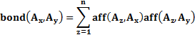
dengan nilai ketetapan :
n = jumlah kolom

- Row Ordering
Setelah proses penempatan kolom selesai, selanjutnya mengubah posisi baris sehingga posisi relatifnya sama dengan posisi relatif dari kolom

Penjelasan tahapan algoritma BEA dan implementasinya dengan matriks AA untuk tabel foto dan album adalah sebagai berikut :
- Penempatan posisi kolom pertama A₁ dan A₂ dari matriks AA ke dalam matriks CA.
Matriks CA pada tabel Foto
A₁ | A₂ | A₃ | A₄ | A₅ | A₆ | A₇ | A₈ | A₉
18 | 8
8 | 70
8 | 13
8 | 13
8 | 8
8 | 13
0 | 0
18 | 65
10 | 22

Matriks CA pada tabel Album
A₁ | A₂ | A₃ | A₄ | A₅
16 | 10
10 | 28
6 | 18
0 | 4
6 | 14

- Implementasi penentuan urutan sisa kolom matriks AA berdasarkan nilai kontribusi terbesar.
Pada tabel Foto
- Penentuan posisi kolom A₃
Kontribusi kolom A₃ pada posisi ke – 0
 | =
 | = | 0(8) + 0(13) + 0(13) + … + 0(0)
 | = | 0
 | =
 | = | 8(18) + 13(8) + 13(8) + 13(8) + 8(8) + 13(8) + 0(0) + 8(18) + 0 (10)
 | = | 768
 | =
 | = | 0(18) + 0(8) + 0(8) + … + 0(27)
 | = | 0

dari perhitungan tersebut, nilai kontribusi yang dihasilkan adalah :
 | =
 | = | 2(0) + 2(768) – 2(0)
 | = | 1536

Kontribusi kolom A₃ pada posisi ke – 1
 | =
 | = | 18(8) + 8(13) + 8(13) + 8(13) + 8(8) + 8(13) + 8(0) + 18(8) + 10(0)
 | = | 768
 | =
 | = | 8(8) + 13(70) + 13(13) + 13(13) + 8(8) + 13(13) + 0(0) + 8(65) + 0(22)
 | = | 2065
 | =
 | = | 18(8) + 8(70) + 8(13) + 8(13) + 8(8) + 8(13) + 0(0) + 18(65) + 10(22)
 | = | 2470

dari perhitungan tersebut, nilai kontribusi yang dihasilkan adalah :
 | =
 | = | 2(768) + 2(2065) – 2(2470)
 | = | 726

Kontribusi kolom A₃ pada posisi – 2
 | =
 | = | 8(8) + 70(13) + 13(13) + 13(13) + 8(8) + 13(13) + 0(0) + 65(8) + 22(0)
 | = | 2065
 | =
 | = | 8(0) + 13(0) + 13(0) + … + 0(0)
 | = | 0
 | =
 | = | 8(0) + 70(0) + 13(0) + … + 22(0)
 | = | 0

dari perhitungan tersebut, nilai kontribusi yang dihasilkan adalah :
 | =
 | = | 2(2065) + 2(0) – 2(0)
 | = | 4130

Nilai kontribusi A₃ yang terbesar adalah ketika A₃ berada pada posisi ke – 2 dengan hasil urutan atribut A₁, A₂, A₃.

- Penentuan posisi kolom A₄
Kontribusi A₄ pada posisi ke – 0 adalah
Kontribusi A₄ pada posisi ke – 1 adalah
Kontribusi A₄ pada posisi ke – 2 adalah
Kontribusi A₄ pada posisi ke – 3 adalah
Sehingga nilai kontribusi A₄ yang terbesar adalah ketika A₄ diletakkan pada posisi ke-3 dengan hasil urutan atribut A₁, A₂, A₃, A₄.

- Penentuan posisi kolom A₅
Kontribusi A₅ pada posisi ke – 0 adalah
Kontribusi A₅ pada posisi ke – 1 adalah
Kontribusi A₅ pada posisi ke – 2 adalah
Kontribusi A₅ pada posisi ke – 3 adalah
Kontribusi A₅ pada posisi ke – 4 adalah
Sehingga nilai kontribusi A₅ yang terbesar adalah ketika A₅ diletakkan pada posisi ke-4 dengan hasil urutan atribut A₁, A₂, A₃, A₄, A₅.

- Penentuan posisi kolom A₆
Kontribusi A₆ pada posisi ke – 0 adalah
Kontribusi A₆ pada posisi ke – 1 adalah
Kontribusi A₆ pada posisi ke – 2 adalah
Kontribusi A₆ pada posisi ke – 3 adalah
Kontribusi A₆ pada posisi ke – 4 adalah
Kontribusi A₆ pada posisi ke – 5 adalah
Sehingga nilai kontribusi A₆ yang terbesar adalah ketika A₆ diletakkan pada posisi ke-4 dengan hasil urutan atribut A₁, A₂, A₃, A₄, A_{6,} A₅.

- Penentuan posisi kolom A₇
Kontribusi A₇ pada posisi ke – 0 adalah
Kontribusi A₇ pada posisi ke – 1 adalah
Kontribusi A₇ pada posisi ke – 2 adalah
Kontribusi A₇ pada posisi ke – 3 adalah
Kontribusi A₇ pada posisi ke – 4 adalah
Kontribusi A₇ pada posisi ke – 5 adalah
Kontribusi A₇ pada posisi ke – 6 adalah
Sehingga nilai kontribusi A₇ yang terbesar adalah ketika A₇ diletakkan pada posisi ke-6 dengan hasil urutan atribut A₁, A₂, A₃, A₄, A₆, A₅, A₇.

- Penentuan posisi kolom A₈
Kontribusi A₈ pada posisi ke – 0 adalah
Kontribusi A₈ pada posisi ke – 1 adalah
Kontribusi A₈ pada posisi ke – 2 adalah
Kontribusi A₈ pada posisi ke – 3 adalah
Kontribusi A₈ pada posisi ke – 4 adalah
Kontribusi A₈ pada posisi ke – 5 adalah
Kontribusi A₈ pada posisi ke – 6 adalah
Kontribusi A₈ pada posisi ke – 7 adalah
Sehingga nilai kontribusi A₈ yang terbesar adalah ketika A₈ diletakkan pada posisi ke-1 dengan hasil urutan atribut A₁, A_{8,} A₂, A₃, A₄, A₆, A₅, A₇.

- Penentuan posisi kolom A₉
Kontribusi A₉ pada posisi ke – 0 adalah
Kontribusi A₉ pada posisi ke – 1 adalah
Kontribusi A₉ pada posisi ke – 2 adalah
Kontribusi A₉ pada posisi ke – 3 adalah
Kontribusi A₉ pada posisi ke – 4 adalah
Kontribusi A₉ pada posisi ke – 5 adalah
Kontribusi A₉ pada posisi ke – 6 adalah
Kontribusi A₉ pada posisi ke – 7 adalah
Kontribusi A₉ pada posisi ke – 8 adalah
Sehingga nilai kontribusi A₉ yang terbesar adalah ketika A₉ diletakkan pada posisi ke-1 dengan hasil urutan atribut A₁, A_{9,} A_{8,} A₂, A₃, A₄, A₆, A₅, A_{7.}

Dari perhitungan tersebut, pengelompokkan atribut pada tabel Foto ke dalam matriks CA adalah A1, A9, A8, A2, A3, A4, A6, A5, A7
 |  | A₁ | A₉ | A₈ | A₂ | A₃ | A₄ | A₆ | A₅ | A₇
CA(A_{i}, A_{j}) = | A₁ | 18 | 10 | 18 | 8 | 8 | 8 | 8 | 8 | 0
CA(A_{i}, A_{j}) = | A₂ | 8 | 22 | 65 | 70 | 13 | 13 | 13 | 8 | 0
CA(A_{i}, A_{j}) = | A₃ | 8 | 0 | 8 | 13 | 13 | 13 | 13 | 8 | 0
CA(A_{i}, A_{j}) = | A₄ | 8 | 0 | 8 | 13 | 13 | 13 | 13 | 8 | 0
CA(A_{i}, A_{j}) = | A₅ | 8 | 0 | 8 | 8 | 8 | 8 | 8 | 8 | 0
CA(A_{i}, A_{j}) = | A₆ | 8 | 0 | 8 | 13 | 13 | 13 | 13 | 8 | 0
CA(A_{i}, A_{j}) = | A₇ | 0 | 0 | 0 | 0 | 0 | 0 | 0 | 0 | 0
CA(A_{i}, A_{j}) = | A₈ | 18 | 52 | 95 | 65 | 8 | 8 | 8 | 8 | 0
CA(A_{i}, A_{j}) = | A₉ | 10 | 52 | 52 | 22 | 0 | 0 | 0 | 0 | 0

Pada tabel Album
- Penentuan posisi kolom A₃
Kontribusi kolom A₃ pada posisi ke – 0
 | =
 | = | 0(6) + 0(18) + 0(40) + 0(4) + 0(20)
 | = | 0
 | =
 | = | 6(16) + 18(10) + 40(6) + 4(0) + 20(6)
 | = | 636
 | =
 | = | 0(16) + 0(10) + 0(6) + 0(0) + 0(6)
 | = | 0

dari perhitungan tersebut, nilai kontribusi yang dihasilkan adalah :
 | =
 | = | 2(0) + 2(636) – 2(0)
 | = | 1272

Kontribusi kolom A₃ pada posisi ke – 1
 | =
 | = | 16(6) + 10(18) + 6(40) + 0(4) + 6(20)
 | = | 636
 | =
 | = | 6(10) + 18(28) + 40(18) + 4(4) + 20(14)
 | = | 1580
 | =
 | = | 16(10) + 10(28) + 6(18) + 0(4) +6(14)
 | = | 632

dari perhitungan tersebut, nilai kontribusi yang dihasilkan adalah :
 | =
 | = | 2(636) + 2(1580) + 2(632)
 | = | 3168

Kontribusi kolom A₃ pada posisi ke – 2
 | =
 | = | 10(6) + 28(18) + 18(40) +4(4) + 14(20)
 | = | 1580
 | =
 | = | 6(0) + 18(0) + 40(0) + 4(0) + 20(0)
 | = | 0
 | =
 | = | 10(0) + 28(0) + 18(0) + 4(0) + 14(0)
 | = | 0

dari perhitungan tersebut, nilai kontribusi yang dihasilkan adalah :
 | =
 | = | 2(1580) + 2(0) – 2(0)
 | = | 3160

Nilai kontribusi A₃ yang terbesar adalah ketika A₃ diletakkan pada posisi ke-1 dengan hasil urutan atribut A₁, A₃, A_{2 .}

- Penentuan posisi kolom A₄
Kontribusi A₄ pada posisi ke – 0 adalah ,
Kontribusi A₄ pada posisi ke – 1 adalah -648,
Kontribusi A₄ pada posisi ke – 2 adalah ,
Kontribusi A₄ pada posisi ke – 3 adalah ,
Sehingga nilai kontribusi A₄ yang terbesar adalah ketika A₄ diletakkan pada posisi ke-3 dengan hasil urutan atribut A₁, A₃, A₂, A_{4 .}

- Penentuan posisi kolom A₅
Kontribusi A₅ pada posisi ke – 0 adalah ,
Kontribusi A₅ pada posisi ke – 1 adalah 2646,
Kontribusi A₅ pada posisi ke – 2 adalah ,
Kontribusi A₅ pada posisi ke – 3 adalah ,
Kontribusi A₅ pada posisi ke – 4 adalah ,
Sehingga nilai kontribusi A₅ yang terbesar adalah ketika A₅ diletakkan pada posisi ke-3 dengan hasil urutan atribut, A₁, A₅, A₃, A₂, A_{4.}

Dari perhitungan tersebut, pengelompokkan atribut-atribut pada tabel album ke dalam matriks CA adalah A₁, A₅, A₃, A₂, A₄
 |  | A₁ | A₅ | A₃ | A₂ | A₄
CA(A_{i}, A_{j})= | A₁ | 16 | 6 | 6 | 10 | 0
CA(A_{i}, A_{j})= | A₂ | 10 | 14 | 18 | 28 | 4
CA(A_{i}, A_{j})= | A₃ | 6 | 20 | 40 | 18 | 4
CA(A_{i}, A_{j})= | A₄ | 0 | 0 | 4 | 4 | 4
CA(A_{i}, A_{j})= | A₅ | 6 | 20 | 20 | 14 | 0

- Penempatan baris sesuai posisi kolom relatifnya.
 |  | A₁ | A₉ | A₈ | A₂ | A₃ | A₄ | A₆ | A₅ | A₇
CA(A_{i}, A_{j}) = | A₁ | 18 | 10 | 18 | 8 | 8 | 8 | 8 | 8 | 0
CA(A_{i}, A_{j}) = | A₂ | 8 | 22 | 65 | 70 | 13 | 13 | 13 | 8 | 0
CA(A_{i}, A_{j}) = | A₃ | 8 | 0 | 8 | 13 | 13 | 13 | 13 | 8 | 0
CA(A_{i}, A_{j}) = | A₄ | 8 | 0 | 8 | 13 | 13 | 13 | 13 | 8 | 0
CA(A_{i}, A_{j}) = | A₅ | 8 | 0 | 8 | 8 | 8 | 8 | 8 | 8 | 0
CA(A_{i}, A_{j}) = | A₆ | 8 | 0 | 8 | 13 | 13 | 13 | 13 | 8 | 0
CA(A_{i}, A_{j}) = | A₇ | 0 | 0 | 0 | 0 | 0 | 0 | 0 | 0 | 0
CA(A_{i}, A_{j}) = | A₈ | 18 | 52 | 95 | 65 | 8 | 8 | 8 | 8 | 0
CA(A_{i}, A_{j}) = | A₉ | 10 | 52 | 52 | 22 | 0 | 0 | 0 | 0 | 0

 |  | A₁ | A₉ | A₈ | A₂ | A₃ | A₄ | A₆ | A₅ | A₇
CA(A_{i}, A_{j}) = | A₁ | 18 | 10 | 18 | 8 | 8 | 8 | 8 | 8 | 0
CA(A_{i}, A_{j}) = | A₉ | 10 | 52 | 52 | 22 | 0 | 0 | 0 | 0 | 0
CA(A_{i}, A_{j}) = | A₈ | 18 | 52 | 95 | 65 | 8 | 8 | 8 | 8 | 0
CA(A_{i}, A_{j}) = | A₂ | 8 | 22 | 65 | 70 | 13 | 13 | 13 | 8 | 0
CA(A_{i}, A_{j}) = | A₃ | 8 | 0 | 8 | 13 | 13 | 13 | 13 | 8 | 0
CA(A_{i}, A_{j}) = | A₄ | 8 | 0 | 8 | 13 | 13 | 13 | 13 | 8 | 0
CA(A_{i}, A_{j}) = | A₆ | 8 | 0 | 8 | 13 | 13 | 13 | 13 | 8 | 0
CA(A_{i}, A_{j}) = | A₅ | 8 | 0 | 8 | 8 | 8 | 8 | 8 | 8 | 0
CA(A_{i}, A_{j}) = | A₇ | 0 | 0 | 0 | 0 | 0 | 0 | 0 | 0 | 0

 |  | A₁ | A₅ | A₃ | A₂ | A₄
CA(A_{i}, A_{j})= | A₁ | 16 | 6 | 6 | 10 | 0
CA(A_{i}, A_{j})= | A₂ | 10 | 14 | 18 | 28 | 4
CA(A_{i}, A_{j})= | A₃ | 6 | 20 | 40 | 18 | 4
CA(A_{i}, A_{j})= | A₄ | 0 | 0 | 4 | 4 | 4
CA(A_{i}, A_{j})= | A₅ | 6 | 20 | 20 | 14 | 0

 |  | A₁ | A₅ | A₃ | A₂ | A₄
CA(A_{i}, A_{j})= | A₁ | 16 | 6 | 6 | 10 | 0
CA(A_{i}, A_{j})= | A₅ | 6 | 20 | 20 | 14 | 0
CA(A_{i}, A_{j})= | A₃ | 6 | 20 | 40 | 18 | 4
CA(A_{i}, A_{j})= | A₂ | 10 | 14 | 18 | 28 | 4
CA(A_{i}, A_{j})= | A₄ | 0 | 0 | 4 | 4 | 4

- Partisi Vertikal Matriks Clustered Affinity (CA)

Partisi vertikal matriks CA ditujukan untuk membagi tabel (splitting), berdasarkan himpunan nilai atribut dari tabel tersebut, untuk menentukan bagian fragmen, dengan nilai yang terbesar, untuk digunakan. Tahapan proses partisi vertikal matriks CA adalah sebagai berikut :

- Menyusun kembali himpunan atribut yang diakses oleh query i (Q_{i}) dan jumlah frekuensi akses setiap query (acc(Q_{k})).
Himpunan atribut yang diakses oleh query i (aplikasi Qi) dan nilai frekuensi akses query untuk tabel foto adalah sebagai berikut :
 | Acc (Qi)
Q₁ = A₂, A₈, A₉ | 22
Q₂ = A₈, A₉ | 20
Q₃ = A₂, A₈ | 35
Q₄ = A₁, A₈ , A₉ | 10
Q₅ = A₁, A₂, A₃, A₄, A_{5,} A_{6,} A₈ | 8
Q₆ = A₂, A₃, A₄, A₆ | 5

Himpunan atribut yang diakses oleh query i (aplikasi Qi) dan nilai frekuensi akses query untuk tabel album adalah sebagai berikut :
 | Acc (Qi)
Q₁ = A₃ | 16
Q₂ = A₂, A₃, A₅ | 14
Q₃ = A₁, A₂ | 10
Q₄ = A₁, A₃, A₅ | 6
Q₅ = A₂, A₃, A₄ | 4

- Membagi dan mengelompokkan himpunan TQ, BQ, OQ dari kelompok matriks CA. Proses pembagian (splitting) menggunakan pendekatan SPLIT_NON_OVERLAP, yaitu membagi block matriks CA menjadi 2 bagian, yaitu block “Upper (CT)” dan “Lower (CB)”.
TQ : himpunan atribut yang diakses oleh query (Q_{i}) dan merupakan bagian dari CT
BQ : himpunan atribut yang diakses oleh query (Q_{i}) dan merupakan bagian dari CB
OQ : selain dari TQ dan BQ
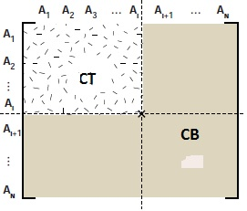
Gambar 3.2 Penentuan Titik (Point) Splitting.

Untuk menghitung jumlah akses total atribut dari setiap query pada TQ, BQ dan OQ, digunakan persamaan CTQ, CBQ dan COQ sebagai berikut :
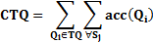
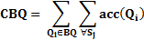
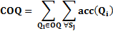

CTQ : jumlah akses total untuk aplikasi Q_{i} dari himpunan TQ
CBQ : jumlah akses total untuk aplikasi Q_{i} dari himpunan BQ
COQ : jumlah akses total untuk aplikasi Q_{i} dari himpunan OQ

- Mencari dan menghitung nilai split quality (z) untuk mendapatkan fragmen-fragmen yang memiliki nilai kualitas terbesar sebagai bagian dari partisi database.

Berdasarkan keterangan tahapan tersebut, pengelompokkan dan perhitungan nilai split quality serta nilai CTQ, CBQ, dan COQ pada tabel foto dan album adalah sebagai berikut :

Perhitungan split quality pada tabel Foto
 |  | A₁ | A₉ | A₈ | A₂ | A₃ | A₄ | A₆ | A₅ | A₇
CA(A_{i}, A_{j}) = | A₁ | 18 | 10 | 18 | 8 | 8 | 8 | 8 | 8 | 0
CA(A_{i}, A_{j}) = | A₉ | 10 | 52 | 52 | 22 | 0 | 0 | 0 | 0 | 0
CA(A_{i}, A_{j}) = | A₈ | 18 | 52 | 95 | 65 | 8 | 8 | 8 | 8 | 0
CA(A_{i}, A_{j}) = | A₂ | 8 | 22 | 65 | 70 | 13 | 13 | 13 | 8 | 0
CA(A_{i}, A_{j}) = | A₃ | 8 | 0 | 8 | 13 | 13 | 13 | 13 | 8 | 0
CA(A_{i}, A_{j}) = | A₄ | 8 | 0 | 8 | 13 | 13 | 13 | 13 | 8 | 0
CA(A_{i}, A_{j}) = | A₆ | 8 | 0 | 8 | 13 | 13 | 13 | 13 | 8 | 0
CA(A_{i}, A_{j}) = | A₅ | 8 | 0 | 8 | 8 | 8 | 8 | 8 | 8 | 0
CA(A_{i}, A_{j}) = | A₇ | 0 | 0 | 0 | 0 | 0 | 0 | 0 | 0 | 0

- Split pertama : [A₁] | [A_{9,} A_{8,} A₂, A₃, A₄, A₆, A₅, A₇]
TQ = 0
BQ = {Q₁, Q₂, Q₃, Q₆}
OQ = {Q₄, Q₅ }
CTQ = 0, CBQ = 82, COQ = 18

- Split kedua : [A₁, A₉] | [A_{8,} A₂, A₃, A₄, A₆, A₅, A₇]
TQ = 0
BQ = {Q₃, Q₆}
OQ = {Q₁, Q₂, Q₄, Q₅ }
CTQ = 0, CBQ = 40, COQ = 60

- Split ketiga : [A₁, A₉, A₈] | [A₂, A₃, A₄, A₆, A₅, A₇]
TQ = {Q₂, Q₄}
BQ = {Q₆}
OQ = {Q₁, Q₃, Q₅}
CTQ = 30, CBQ = 5, COQ = 65

- Split keempat : [A₁, A₉, A₈, A₂] | [A₃, A₄, A₆, A₅, A₇]
TQ = {Q₁, Q₂, Q₃, Q₄}
BQ = 0
OQ = {Q₅, Q₆}
CTQ = 87, CBQ = 0, COQ = 13

- Split kelima : [A₁, A₉, A₈, A₂, A₃] | [A₄, A₆, A₅, A₇]
TQ = {Q₁, Q₂, Q₃, Q₄}
BQ = 0
OQ = {Q₅, Q₆}
CTQ =87, CBQ = 0, COQ = 13

- Split keenam : [A₁, A₉, A₈, A₂, A₃, A₄] | [A₆, A₅, A₇]
TQ = {Q₁, Q₂, Q₃, Q₄}
BQ = 0
OQ = {Q₅, Q₆}
CTQ = 87, CBQ = 0, COQ = 13

- Split ketujuh : [A₁, A₉, A₈, A₂, A₃, A₄, A₆] | [A₅, A₇]
TQ = {Q₁, Q₂, Q₃, Q₄, Q₆}
BQ = 0
OQ = {Q₅}
CTQ = 92, CBQ = 0, COQ = 8

Berdasarkan hasil perhitungan split quality pada tabel foto, nilai split yang terbesar adalah -64 yaitu pada fragmen [A₁, A₉, A₈, A₂, A₃, A₄, A₆] | [A₅, A₇], sehingga partisi yang dihasilkan dari tabel foto adalah :

- Partisi Foto ke-1
RF₁= {A₁, A₉, A₈, A₂, A₃, A₄, A₆}
RF₁ = {IMGID, IMGFileLoc, AlbumID, IMGName, IMGWidth, IMGHeight, IMGType}

- Partisi Foto₂ ke-2
RF₂ = {A₁, A₅, A₇}
RF₂ = {IMGID, IMGSize, IMGDesc}

dimana IMGID (A₁) sebagai primary key

Perhitungan split quality pada tabel Album
 |  | A₁ | A₅ | A₃ | A₂ | A₄
CA(A_{i}, A_{j})= | A₁ | 16 | 6 | 6 | 10 | 0
CA(A_{i}, A_{j})= | A₅ | 6 | 20 | 20 | 14 | 0
CA(A_{i}, A_{j})= | A₃ | 6 | 20 | 40 | 18 | 4
CA(A_{i}, A_{j})= | A₂ | 10 | 14 | 18 | 28 | 4
CA(A_{i}, A_{j})= | A₄ | 0 | 0 | 4 | 4 | 4

- Split pertama : [A₁] | [A₅, A₃, A₂, A₄]
TQ = 0
BQ = {Q₁, Q₂, Q₅}
OQ = {Q₃, Q₄}
CTQ = 0, CBQ = 34, COQ = 16

- Split kedua : [A₁, A₅] | [A₃, A₂, A₄]
TQ = 0
BQ = {Q₁, Q₅}
OQ = {Q₂, Q₃, Q₄}
CTQ = 0, CBQ = 20, COQ = 30

- Split ketiga : [A₁, A₅, A₃] | [A₂, A₄]
TQ = {Q₁, Q₄}
BQ = 0
OQ = {Q₂, Q₃, Q₅}
CTQ = 22, CBQ = 0, COQ = 28

- Split keempat: [A₁, A₅, A₃, A₂] | [A₄]
TQ = {Q₁, Q₂, Q_{3,} Q₄}
BQ = 0
OQ = {Q₅}
CTQ = 46, CBQ = 0, COQ = 4

Berdasarkan hasil perhitungan split quality pada tabel album, nilai split yang terbesar adalah -81 yaitu pada fragmen [A₁, A₂, A₃, A₅] | [A₄], sehingga partisi yang dihasilkan dari tabel album adalah :
- Partisi Album ke-1
RA₁ = {A₁, A₅, A₃, A₂}
RA₁ = {AlbumID, Title, Category, NoGallery}

- Partisi Album ke-2
RA₂ = {A₁, A₄}
RA₂ = {AlbumID, ImgTotal}

dimana AlbumID (A₁) sebagai primary key

- Perancangan

Bagian ini menjelaskan perancangan sistem aplikasi simulasi, mulai dari struktur komponen sistem dan user interface.

- Perancangan Struktur Komponen Sistem
- Perancangan Desain Relasional Database

Desain relasional database meliputi relasi antar tabel beserta atributnya. Desain ini dirancang dengan sederhana sebagai bentuk inisial awal di dalam proses pembentukan partisi database secara vertikal. Rancangan tersebut dapat dilihat pada gambar 3.3 berikut :
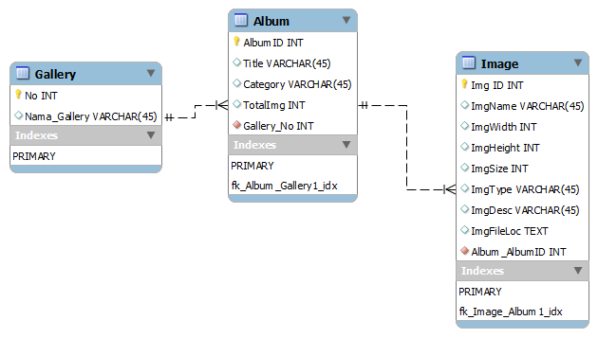
Gambar 3.3. Desain Relasional Database Objek Gambar

- Perancangan Struktur Penyimpanan Data Gambar

Perancangan struktur penyimpanan data gambar dalam folder berdasarkan kategori album dan galeri yang akan digunakan. Struktur struktur penyimpanan data gambar tersebut dapat dilihat pada gambar 3.4 berikut :
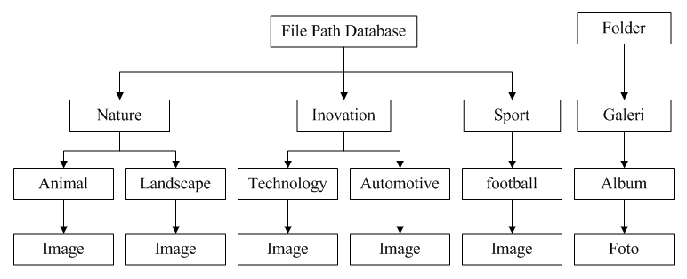
Gambar 3.4. Struktur Penyimpanan Data Gambar

- Perancangan User Interface

- Perancangan Form ‘Menu Pilihan’

Form ini merupakan form utama dari aplikasi simulasi skema partisi vertikal database yang berfungsi untuk menghubungkan form-form yang ada pada perangkat lunak. Rancangan tampilan dari form ‘Menu Pilihan’ ini dapat dilihat pada gambar 3.5 berikut :
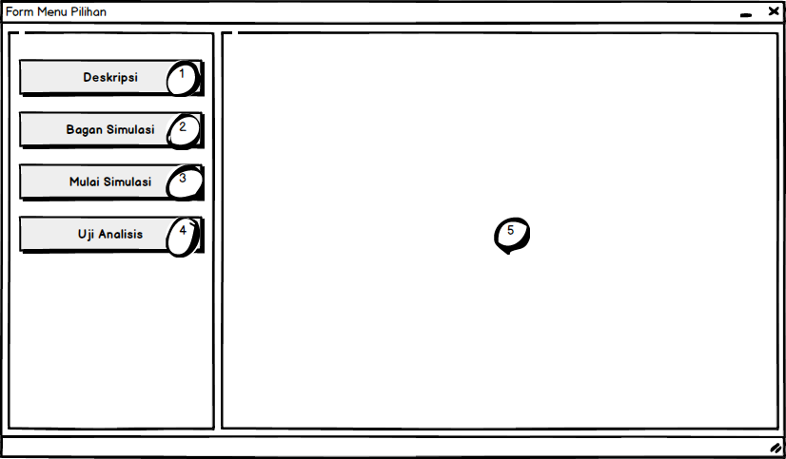
Gambar 3.5 Rancangan Form ‘Menu Pilihan’
Keterangan :
- Button (1), berfungsi menampilkan informasi tentang algoritma vertical partitioning dan profil tim penulis.
- Button (2), berfungsi menampilkan bagan proses kerja transformasi skema partisi vertikal database.
- Button (3), adalah tombol untuk menampilkan form ‘Proses Simulasi Vertical Partitioning’
- Button (4), berfungsi untuk melakukan pengujian antara skema partisi database dengan desain relasional database.
- Panel (5), berfungsi sebagai wadah/penampung informasi berdasarkan event yang terjadi pada keempat tombol.

- Perancangan Form ‘Proses Simulasi Vertical Partitioning’

Form ini berfungsi untuk melakukan proses simulasi transformasi desain relasional database menjadi skema partisi database sesuai tahapan algoritma vertical partitioning. Rancangan tampilan dari form ‘Proses Simulasi Vertical Partitioning’ dapat dilihat pada gambar 3.6 berikut :
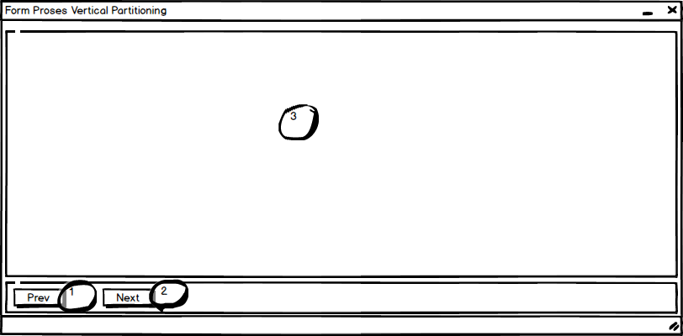
Gambar 3.6 Form ‘Proses Simulasi Vertical Partitioning’

Keterangan :
- Button (1), berfungsi sebagai control previous (kembali ke user control sebelumnya).
- Button (2), berfungsi sebagai control next (menampilkan user control berikutnya).
- Panel (3), berfungsi sebagai wadah atau penampung user control.
- User Control, berfungsi menampikan seluruh tahapan demi tahapan proses pembentukan skema partisi vertikal database.

Model user control yang digunakan adalah sama, tetapi menampilkan informasi yang berbeda sesuai prosedur pembentukan skema partisi vertikal database dengan algoritma Vertical Parititioning. Rancangan user control ‘Prosedur Veritcal Partitioning’dapat dilihat pada gambar 3.7 berikut :
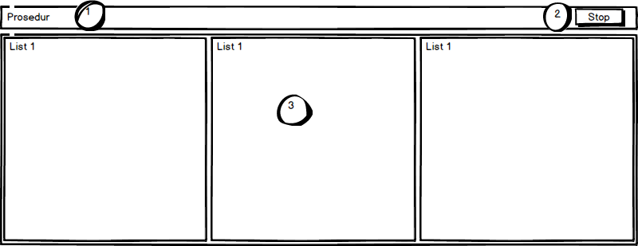
Gambar 3.7 User control ‘Prosedur Veritcal Partitioning’.

- Label (1), berfungsi menampilkan judul tahapan pembentukan partisi vertikal database.
- Button (2), berfungsi untuk menghentikan sementara proses animasi simulasi tersebut.
- ListBox (3), berfungsi sebagai list informasi step by step proses kerja pembentukan partisi vertikal sesuai judul prosedur tersebut.

- Perancangan Form ‘Daftar Permintaan’

Form ini berfungsi menampilkan daftar permintaan dan nilai frekuensi yang akan diuji waktu aksesnya sebagai nilai perbandingan antara skema partisi dan relasional database. Rancagnan tampilan dari form ‘Daftar Permintaan’ dapat dilihat pada gambar 3.8 berikut :

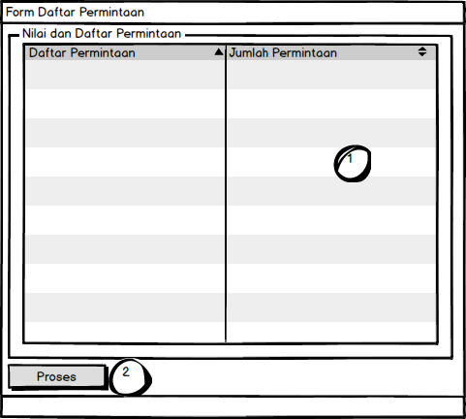
Gambar 3.8 Form ‘Daftar Permintaan’

Keterangan
- DataGridView (1), berfungsi menampilkan daftar permintaan dan jumlah permintaan (nilai akses) yang ditentukan oleh sistem.
- Button (2), berfungsi menampilkan form ‘Uji Analisis’.

- Perancangan Form ‘Uji Analisis’

Form ini menampilkan informasi proses pengujian transaksi dari daftar permintaan yang telah ditentukan oleh sistem. Proses pengujian tersebut bertujuan untuk membandingkan total dan rata-rata waktu transaksi antara skema partisi vertikal dengan skema relasional database, serta jumlah atribut non relevant (atribut yang tidak terpakai) saat terjadi eksekusi pada seluruh daftar permintaan. Rancangan form ‘Uji Analisis’ dapat dilihat pada gambar 3.9 berikut :
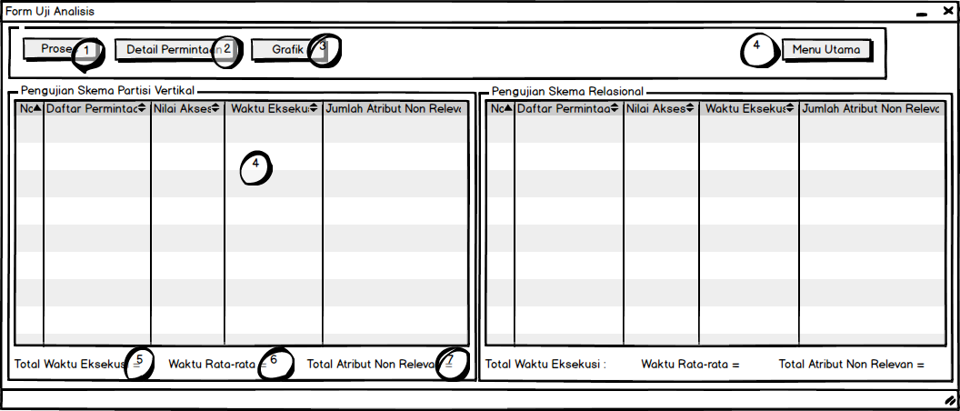
Gambar 3.8. Form ‘ Uji Analisis’

Keterangan
- Button (1), berfungsi untuk menjalankan proses pengujian transaksi
- Button (2), berfungsi untuk menampilkan form ‘Detai Permintaan’.
- Button (3), berfungsi untuk menampilkan form “Tampilan Grafik’
- Button (4), berfungsi untuk kembali ke form utama (menampilkan form ‘Menu Pilihan’).
- DataGridView (4), berfungsi menampilkan informasi waktu akses dan jumlah atribut non relevant pada masing-masing permintaan
- Label (5) , berfungsi menampilkan total waktu eksekusi dari seluruh daftar permintaan pada skema partisi maupun skema relasional.
- Label (6), berfungsi menampilkan waktu rata-rata eksekusi dari seluruh daftar permintaan pada skema partisi maupun skema relasional.
- Label (7), berfungsi menampilkan total atribut non relevant dari seluruh daftar permintaan yang telah dieksekusi pada skema partisi maupun skema relasional.

- Perancangan Form ‘Detail Permintaan’

Form ini menampilkan detail hasil permintaan dari daftar permintaan, beserta perbandingn jumlah atribut-atribut yang tidak relevan saat eksekusi transaksi terjadi pada skema partisi dan desain relational database. Rancangan interface form ‘Detail Permintaan’ dapat dilihat pada gambar 3.9 berikut :
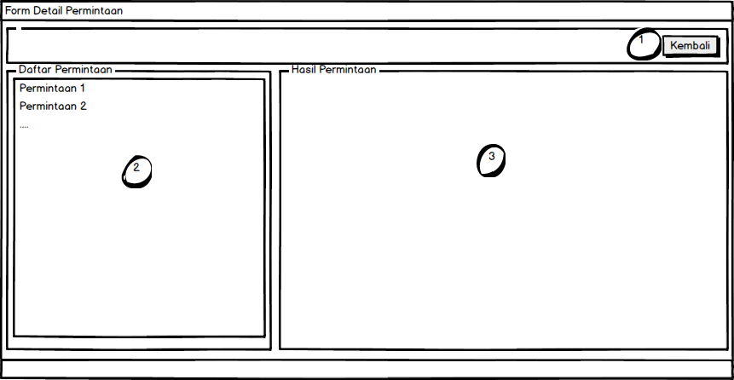
Gambar 3.9 Form ‘Detail Permintaan’

Keterangan
- Button (1), berfungsi untuk kembali ke form ‘Uji Analisis’
- ListBox (2), berfungsi untuk menampilkan kembali seluruh daftar permintaan yang telah dieksekusi.
- Panel (3), berfungsi menampilkan sample hasil informasi permintaan yang telah dieksekusi yang ditentukan oleh sistem.

- Perancangan Form ‘ Grafik Perbandingan’

Form ini menampilkan hasil perbandingan berdasarkan waktu eksekusi setiap transaksi antara skema partisi dan relasional database. Tampilan grafik yang akan ditampilkan adalah ‘line chart’ sumbu x adalah daftar permintaan dan sumbu y adalah waktu eksekusi. Rancangan interface form ‘Tampilan Grafik dapat dilihat pada gambar 4.0 berikut :
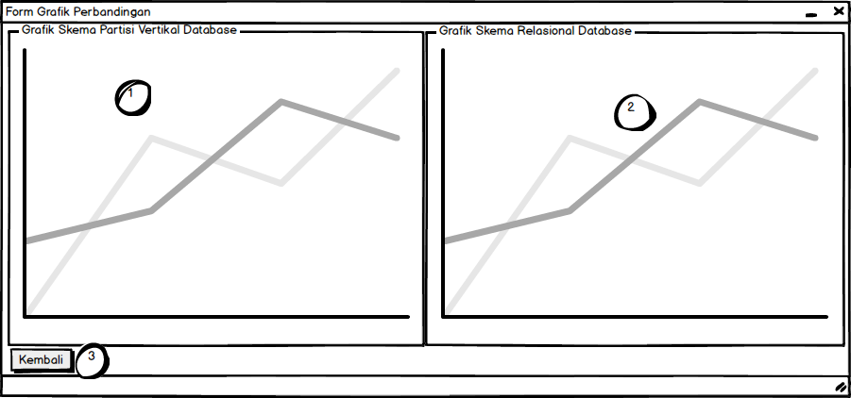
Gambar 4.0 Form ‘Tampilan Grafik’

Keterangan
- LineChart (1), berfungsi menampilkan informasi secara grafis waktu eksekusi masing-masing permintaan pada skema partisi.
- LineChart (2), berfungsi menampilkan informasi secara grafis waktu eksekusi masing-masing permintaan pada skema relasional.
Button (3), berfungsi untuk kembali ke form ‘Uji Analisis’.

